Índice

1. Datos del Proyecto 2

2. Codigo del proyecto 2

3. Ubicación del Proyecto 2

4. Elaboración de estudio 2

5. Modalidad de ejecución del proyecto 2

6. Introducción 2

7. Descripción de la situación actual 3
7.1 Situación nacional. 3

8. Antecedentes 4
8.1 Alerta epidemiológica 4
8.2 Documentos de marco reglamentario 4

9. Identificación de restricciones 5
9.1 Diagnóstico laboratorial para COVID 19 5
9.2 Recolección de muestras para diagnóstico de laboratorio 5
9.3 Panel de diagnóstico en tiempo real RT-PCR 6
9.4 Personal que realiza las pruebas moleculares 6

10. Identificación de problema operativo y objetivo 6
10.1 Descripción del Problema 6
10.2 Problema 7
10.3 Objetivo General 7
10.4 Objetivos Específicos 7

11. Definición del alcance. 7
11.1 Definición del alcance general 8
11.2 Descripción de la Población Apurimeña 8

MEMORIA DESCRIPTIVA DEL PROYECTO
- Datos del Proyecto
NOMBRE DEL PROYECTO:
IOARR ADQUISICION DE TERMOCICLADOR, CABINA DE FLUJO LAMINAR VERTICAL Y EXTRACTOR AUTOMATIZADO DE ACIDOS NUCLEICOS; REMODELACION DE LABORATORIO REGIONAL O DE REFERENCIA; ADEMÁS DE OTROS ACTIVOS EN EL(LA) EN EL LABORATORIO MOLECULAR DEL SERVICIO DE SALUD PUBLICA DE LA DIRECCIÓN REGIONAL DE SALUD APURÍMAC EN LA LOCALIDAD ABANCAY, DISTRITO DE ABANCAY, PROVINCIA ABANCAY, DEPARTAMENTO

- Codigo del proyecto
CODIGO UNIFICADO : 2485202
FUNCION : 020 SALUD
DIVISIÓN FUNCIONAL. : 043 SALUD COLECTIVA
GRUPO FUNCIONAL : 0095 CONTROL DE RIESGOS Y DAÑOS PARA LA SALUD
SECTOR RESPO. : SALUD
TIPOLOGIA DE PROY. : LABORATORIOS REGIONALES DE SALUD PÚBLICA
- Ubicación del Proyecto
REGION : APURIMAC
PROVINCIA : ABANCAY
DISTRITO : ABANCAY
LUGAR : DIRECCION REGIONAL DE SALUD APURIMAC-LRSP
- Elaboración de estudio
MODALIDAD : ADMINISTRACION DIRECTA
FUENTE DE FINANC. : RECURSOS ORDINARIOS
UNIDAD FORMUL. : DIRECCIÓN REGIONAL DE SALUD APURÍMAC
- Modalidad de ejecución del proyecto
MODALIDAD : ADMINISTRACION DIRECTA
FUENTE DE FINANC. : RECURSOS ORDINARIOS
BENEFICIARIOS : POBLACIÓN DE LA REGION DE APURIMAC
UNIDAD EJECUTURA : GOBIERNO REGIONAL DE APURÍMAC
- Introducción
El presente estudio la Dirección Regional de Salud Apurímac DIRESA, proyecta la Implementación de un Laboratorio de Biología Molecular para el diagnóstico oportuno COVID-19 en la Región Apurímac, se tiene el Proyecto:“ IOARR Adquisición de Termociclador, Cabina de Flujo Laminar Vertical y Extractor Automatizado de Ácidos Nucleídos, Remodelación del Laboratorio Regional de Referencia y otros Activos en el(la) Laboratorio Molecular del Servicio de Salud Publica de la Dirección Regional de Salud Apurímac.
La instalación e implementación del laboratorio Molecular se Ejecutara con Recursos ordinarios del Gobierno Regional de Apurímac por la modalidad de Administración Directa, el cual se encuentra enmarcado dentro de los lineamientos de Política Sector Salud, complementado con las recomendaciones del Decreto Supremo N°044-2020-PCM, Decreto de Urgencia Nº 026-2020, Resolución Ministerial N° 139-2020-MINSA y el Reglamento Nacional de Edificaciones, para la implementación del laboratorio Molecular diagnóstico oportuno COVID-19.
- Descripción de la situación actual

Situación nacional.
El 31 de diciembre de 2019, el municipio de Wuhan en la provincia de Hubei, China, informó sobre un grupo de casos de neumonía con etiología desconocida. El 9 de enero de 2020, el Centro Chino para el Control y la Prevención de Enfermedades identificó un nuevo coronavirus COVID-19 como el agente causante de este brote. El 30 de enero de 2020, con más de 9.700 casos confirmados en China y 106 casos confirmados en otros 19 países, el Director General de la Organización Mundial de la Salud (OMS) declaró que el brote era una emergencia de salud pública de interés internacional (PHEIC), aceptando los consejos del Comité de Emergencia del Reglamento Sanitario Internacional (RSI). El 11 de febrero, siguiendo las mejores prácticas de la Organización Mundial de la Salud (OMS) para nombrar nuevas enfermedades infecciosas humanas, la OMS ha denominado a la enfermedad, COVID-19, abreviatura de "enfermedad por coronavirus 2019".
Hasta el miércoles 1 de abril, los casos confirmados en el planeta sumaron 937.170, mientras que las muertes ascendieron a 47.235. Asimismo, los casos de pacientes recuperados ya superan los 193.000 en más de 180 países del orbe, en el Perú se tiene: 1323 infectados y 47 fallecidos, reporte oficial del Minsa - 1 de abril
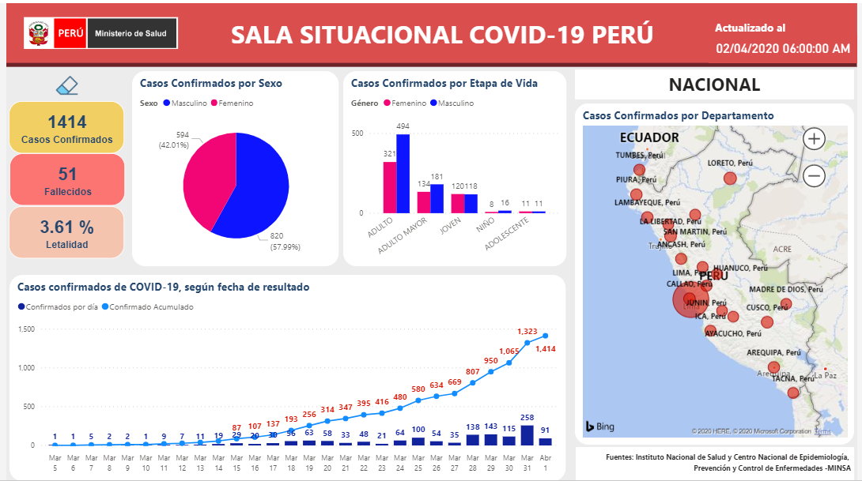

FUENTE:https://www.dge.gob.pe/portal
7.2 Situación regional
En Apurímac la situación es la siguiente, ver la imagen explicativa:
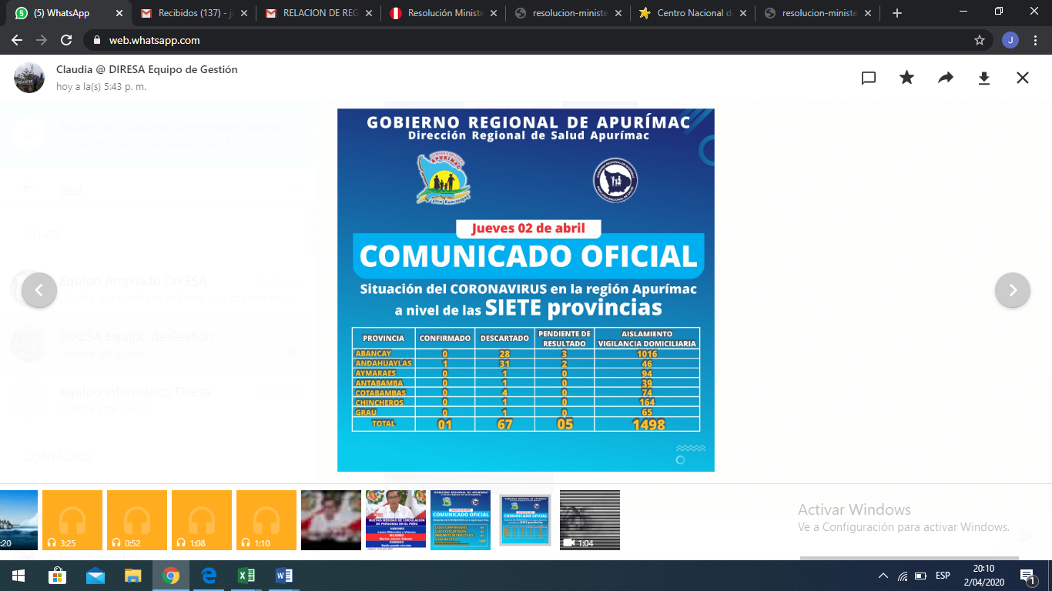
Fuente: www.regionapurimac.gob.pe

El día 1 de abril se ha confirmado el primer caso en la provincia de Andahuaylas, teniendo hasta la fecha 67 casos descartados, 5 pendientes de resultados, en relación a los aislamientos o vigilancia domiciliaras, esta se refiere a las personas que proceden de otros departamentos o países a quienes se les hace el seguimiento, que en caso de presentar síntomas se les toma muestra.
- Antecedentes
Estado de Emergencia Nacional declarado por Decreto Supremo N°044-2020-PCM frente a la infección por Coronavirus (COVID-19) en el Ministerio de Ministerio de Justicia y Derechos Humanos
Decreto de Urgencia Nº 026-2020 decreto de urgencia que establece diversas medidas excepcionales y temporales para prevenir la propagación del coronavirus (covid-19) en el territorio nacional

Alerta epidemiológica
ALERTA EPIDEMIOLOGICA AE 10,11,12,13,14 DGE-2020

Documentos de marco reglamentario
- Resolución Ministerial N° 139-2020-MINSA
30 de marzo de 2020Aprobar el Documento Técnico: Prevención y Atención de personas afectadas por COVID-19 en el Perú.
- Resolución Ministerial N° 086-2020-MINSA
Que aprueba el Documento denominado "Declaración Jurada de Salud del Viajero para prevenir el coronavirus (COVID-19), que en documento adjunto forma parte integrante de la presente Resolución Ministerial (Fecha 07-Mar-2020)
- Resolución Ministerial N° 039-2020-MINSA
Que aprueba el documento técnico: "Plan Nacional de Preparación y Respuesta frente al riesgo de introducción del Coronavirus 2019-nCoV", que en documento adjunto forma parte integrante de la presente Resolución Ministerial (Fecha 31-Ene-2020)
- Resolución Ministerial N° 040-2020-MINSA
Que aprueba el "Protocolo para la Atención de Personas con Sospechas o Infección Confirmada por Coronavirus (2019-nCoN)", que en documento adjunto forma parte integrante de la presente Resolución Ministerial, (fecha: 30-Ene-2020)
- Identificación de restricciones

Diagnóstico laboratorial para COVID 19
Se realiza a través de la identificación del virus SARS-CoV-2 por técnica de Reacción en Cadena de la Polimerasa en tiempo real (RT-PCR), mediante el secuencia miento parcial o total del genoma viral.

Recolección de muestras para diagnóstico de laboratorio
- El personal de laboratorio del establecimiento de salud deberá obtener una muestra respiratoria (hisopado nasal y faríngeo, lavado bronco alveolar, aspirado traqueal o aspirado nasal/faríngeo), en aquellos que cumpla la definición de “caso sospechoso”.
- La obtención de muestra se realizará aplicando normas de bioseguridad:
  - Adecuado lavado de manos
  - Emplear equipo de protección personal
  - Eliminar residuos según corresponda
  - Evitar contaminar muestras
- Use el EPP apropiado para la recolección de muestras (precauciones de contacto y gotitas para muestras del tracto respiratorio superior-TRS; además de las precauciones anteriores, adicionar precauciones aéreas para muestras de tracto respiratorio inferior-TRI).
- Se puede obtener muestras tanto del TRS (nasofaríngeo y orofaríngeo) como del TRI (esputo expectorado, aspirado endotraqueal o lavado bronco alveolar) para RT-PCR.
- Se puede elegir recolectar sólo muestras del tracto respiratorio inferior cuando estén fácilmente disponibles (por ejemplo, en pacientes con ventilación mecánica).
- Cuando recolecte muestras de TRS, utilice hisopos (Dacrón estéril, no algodón) y medios de transporte adecuados para estudios virales.
- Las muestras deben ser remitidas dentro de las 24 horas de obtenidas y transportadas en cadena de frio (2° a 8°C) hacia el Laboratorio Molecular.
- Considerando la oportunidad de la muestra, en Lima Metropolitana, estas pueden ser remitidas de manera directa al INS previa coordinación y en el caso de las regiones, a través del Laboratorio de Referencia Regional al INS.

Panel de diagnóstico en tiempo real RT-PCR
Es una prueba de RT-PCR diseñado para la detección cualitativa de ácido nucleico a partir muestras respiratorias superior e inferior (tales como hisopados nasofaríngea o orofaríngeos, esputo, aspirados de bajar del tracto respiratorio, lavado broncoalveolar, y nasofaríngeo de lavado / aspirado o aspirado nasal) recogido de individuos que cumplen con 2019-nCoV criterios clínicos y / o epidemiológicos (por ejemplo, signos clínicos y síntomas asociados con 2019- infección nCoV, contacto con una probable o confirmado 2019-nCoV caso, la historia de los viajes a lugares geográficos donde se detectaron 2019-nCoV casos, u otros vínculos epidemiológicos para los que las pruebas de 2019-nCoV puede estar indicada como parte de una investigación de la salud pública).
Los resultados son para la identificación de 2019-nCoV ARN. El RNA 2019-nCoV es generalmente detectable en muestras respiratorias superior e inferior durante la infección. Los resultados positivos son indicativos de infección activa con COVID 19 pero no descartan infección bacteriana o de otros virus.
Los resultados negativos no excluyen la infección por el nuevo coronavirus COVID 19, y no debe utilizarse como base única del tratamiento u otras decisiones de gestión del paciente.

Personal que realiza las pruebas moleculares
Las pruebas con el diagnóstico del panel de RT-PCR CDC-2019 nCoV en tiempo real está destinado para su uso por personal de laboratorio experto que son competentes en la realización de ensayos en tiempo real RT-PCR.
- Identificación de problema operativo y objetivo

Descripción del Problema
Las pruebas en el Perú se limitan a laboratorios del Instituto Nacional de Salud y algunas regiones que han implementado sus laboratorios de Biología molecular.
El Perú tiene laboratorios descentralizados para analizar las muestras de pacientes sospechosos de haber contraído Covid-19. Se trata de los Laboratorios Referenciales en Salud Publica de Tumbes, Piura, La Libertad, Lambayeque y Cajamarca, en el norte; Loreto y San Martín, en la Amazonía; y Cusco en el sur. el resto de las regiones debe enviar sus pruebas de Covid-19 por vía terrestre o aérea al Instituto Nacional de Salud (INS) en Lima o a las ciudades vecinas que sí tuvieran dichos laboratorios. Este proceso ocasiona una demora de hasta tres días adicionales, aproximadamente, en la entrega de los resultados finales, debido a la alta demanda de análisis de muestras y a las distancias con la capital.
Sin embargo, hasta el 13 de marzo solo el INS estaba facultado y equipado para recoger y analizar las muestras con el objetivo de descartar la presencia del virus, a partir de 20 de marzo esta actividad ha sido descentralizada a la DIRESA Cusco, .
El problema surgió cuando la pandemia empezó a extenderse por el territorio nacional y la demanda de recojo de muestras y análisis se incrementó. Entonces, fue fundamental que las regiones tuvieran centros especializados para analizar dichas muestras, a fin de disminuir el tiempo de espera en los resultados y descongestionar al INS.
En el Perú, el Instituto Nacional de Salud dirige la Red Nacional de Laboratorios de Salud Pública a través del Centro Nacional de Salud Pública (CNSP) y se oficializa el Sistema de la Red Nacional de Laboratorios de Referencia de Salud Pública en el año 1996 a través de la Resolución Ministerial Nº 236-96-SA/DM definiéndose los niveles de acuerdo a su complejidad en: Laboratorios de Referencia Nacional (LRN) y Laboratorios de Referencia Regional (LRR). La Red Nacional de Laboratorios de Salud Pública está conformada por 01 Laboratorio de Referencia Nacional (LRN), 25 Laboratorios de Referencia Regional (LRR) y 04 Laboratorios Referencial (LR) El LRN es cabeza de Red y es el encargado de recepcionar identificar y priorizar el desarrollo de la Transferencia Tecnológica de métodos de ensayo a los LRR considerando las prioridades de salud definidas por el Ministerio de Salud. En el año 1999 se creo el Laboratorio Referencial de Apurímac.
El Instituto Nacional de Salud (INS) transfiere tecnologías, en forma permanente, que son producto de investigaciones realizadas por investigadores del sector. Esta transferencia se da mediante convenios de cooperación con los gobiernos regionales, en especial a los laboratorios de referencia regional, básicamente en temas relacionados con la salud pública atendiendo las prioridades de salud del MINSA.
La transferencia tecnológica (TT) no es un hecho puramente técnico o de innovación que se pueda desligar de los aspectos organizativos o sociales del entorno social, empresarial e institucional donde se pretende implantar, implica no sólo pensar en las técnicas, materiales o procesos que se transfieren, sino también se debe considerar como un proceso que debe ser sostenible por las instituciones receptoras de las nuevas tecnologías. Además, es el proceso dinámico, complejo y continúo de transmisión de información, conocimientos, experiencias, capacidades y tecnología; es también llegar a convertir un trabajo de investigación en un producto o proceso con valor económico, que contribuye a mejorar la calidad de atención en salud de la población, este proceso puede brindar como producto o servicio.

Problema
La falta de un Laboratorio de Biología Molecular, impide que nuestra región realice la investigación de casos sospechosos para COVID 19 Y otras enfermedades de vigilancia en salud pública, de manera completa, a su vez depender de otros laboratorios hace que se trasladen las muestras a otros departamentos, lo cual extiende el tiempo en la obtención de resultados.

Objetivo General
Implementación de un Laboratorio de Biología Molecular para el diagnóstico oportuno COVID-19 en la región Apurímac.

Objetivos Específicos
- Contar con Infraestructura y equipamiento óptimo para realizar métodos diagnósticos de biología molecular.
- Contar con la Transferencia Tecnológica del Métodode PCR en tiempo Real para COVID 19.
- Implementación de un sistema de gestión de calidad según la ISO 15 189 para el Laboratorio de biología molecular y los métodos que se implementen en este.
- Definición del alcance.
  - Definición del alcance general
- Contar con un Laboratorio Molecular en nuestra región permitirá la detección oportuna de casos de COVID 19,y otras enfermedades de vigilancia en salud pública, de las muestras provenientes de las 7 provincias, el servicio será continuo en cuanto dure la emergencia sanitaria, estableciéndose una atención diaria esto dentro del proceso estandarizado que maneja el Instituto Nacional de Salud, ente rector en confirmación diagnostica de nuestro país.
- El equipamiento del Laboratorio Molecular permitirá realizar pruebas de amplificación de ADN o ARN parta diferentes métodos diagnósticos.
- Al contar con la asistencia técnica del INS y cumplir con los procesos de transferencia tecnológica se garantizará la capacitación permanente del personal que realice los tamizajes.
- La Implementación de un sistema de gestión de calidadbasada en la NT ISO 15189 para el Laboratorio molecular garantizará la calidad de las pruebas moleculares que se realice en este.
- Todas las Transferencias tecnológicas que el INS realiza a sur red de laboratorios se basa en la NT 15189 y garantiza su implementación y soporte técnico para el aseguramiento de la calidad.
  - Descripción de la Población Apurimeña
La población del departamento de Apurímac es de 405,759 habitantes, cuya distribución está en relación a sus características socio-geográficas, los que constituyen importantes focos de atracción poblacional, para el desarrollo económico y social, siendo las provincias más pobladas: Andahuaylas (35.1%) y Abancay (27.2%); estas 2 provincias constituyen más del 59% de la población total. Las provincias menos pobladas, Cotabambas (12%), Chincheros (11%) Aymaraes (6%), Grau (5%) y Antabamba (3%).

Tabla N°1 Porcentaje de Población urbana y rural por provincias del departamento de Apurímac

Provincia | Población | Urbano | % | Rural | %
Apurímac | 405,759 | 185,964 | 45.8 | 219,795 | 54.2
Abancay | 110,520 | 79,657 | 72.1 | 30,863 | 27.9
Andahuaylas | 142,477 | 69,220 | 48.6 | 73,257 | 51.4
Antabamba | 11,310 |  | 0.0 | 11,310 | 100
Aymaraes | 24,307 | 4,297 | 17.7 | 20,010 | 82.3
Cotabambas | 50,656 | 15,853 | 31.3 | 34,803 | 68.7
Chincheros | 45,247 | 13,832 | 30.6 | 31,415 | 69.4
Grau | 21,242 | 3,105 | 14.6 | 18,137 | 85.4
Fuente: Elaboración propia con datos del INEI - Censos Nacionales 2017: XII de Población, VII de Vivienda y III de Comunidades Indígenas.

De acuerdo al INEI 2017, en el departamento de Apurímac, la distribución poblacional es de 54 % rural y 46 % urbana, el mayor porcentaje de urbanidad se observa en las provincias de Abancay y Andahuaylas, mientras que el porcentaje de ruralidad se ve marcado en las provincias de Antabamba, Aymaraes y Grau con más del 80%, en Chincheros y Cotabambas más del 68 %, característica propia de la geografía del ámbito y al avance socio - económico y cultural de la población que viven en estas provincias.
Tabla N° 2, Población por grupo atareo y sexo del departamento de Apurímac

Provincia y edades simples | Total | Población |  |  |  | %
Provincia y edades simples | Total | Hombres | % | Mujeres | %
APURÍMAC | 405,759 | 200,801 | 49.5 | 204,958 | 50.5
< de 1 | 6,673 | 3,419 | 51.2 | 3,254 | 48.8 | 1.6
1 a 4 | 29,004 | 14,807 | 51.1 | 14,197 | 48.9 | 7.1
5 a 9 | 38,029 | 19,101 | 50.2 | 18,928 | 49.8 | 9.4
10 a 14 | 43,596 | 22,101 | 50.7 | 21,495 | 49.3 | 10.7
15 a 19 | 34,992 | 17,780 | 50.8 | 17,212 | 49.2 | 8.6
20 a 24 | 32,065 | 15,720 | 49 | 16,345 | 51 | 7.9
25 a 29 | 30,802 | 15,083 | 49 | 15,719 | 51 | 7.6
30 a 34 | 28,374 | 14,040 | 49.5 | 14,334 | 50.5 | 7
35 a 39 | 26,828 | 13,367 | 49.8 | 13,461 | 50.2 | 6.6
40 a 44 | 25,215 | 12,693 | 50.3 | 12,522 | 49.7 | 6.2
45 a 49 | 22,363 | 11,207 | 50.1 | 11,156 | 49.9 | 5.5
50 a 54 | 20,071 | 10,016 | 49.9 | 10,055 | 50.1 | 4.9
55 a 59 | 16,540 | 8,281 | 50.1 | 8,259 | 49.9 | 4.1
60 a 64 | 12,979 | 6,287 | 48.4 | 6,692 | 51.6 | 3.2
65 y más | 38,228 | 16,899 | 44.2 | 21,329 | 55.8 | 9.4
Fuente: Elaboración propia con datos del INEI - Censos Nacionales 2017: XII de Población, VII de Vivienda y III de Comunidades Indígenas.

Entre las causas principales de mortalidad de la región Apurímac figuran las producidas por enfermedades infecciosas y parasitarias, del sistema metabólico nutricionales, del sistema digestivo, respiratorio, mentales y del sistema nervioso, lesiones y causas externas, del aparato circulatorio y enfermedades neoplásicas.
La Tasa Estandarizada de Mortalidad (TEM) en la región Apurímac está dada por las enfermedades neoplásicas con 167.3 por cada 100,000 mil habitantes, seguidos de lesiones y causas externas con 142 por 100,000 habitantes, seguido de enfermedades del aparato circulatorio, infeccioso y parasitario.
La mortalidad en hombres (datos del 2015) se deben a 4 enfermedades importantes como causa final de muerte siendo la insuficiencia cardiaca congestiva 3,3% de casos; septicemia no especificada 3,1% de casos; hipertensión esencial (primaria)2,3% de casos; edema cerebral 2,1% de casos. La patología con más alta presencia es la neumonía adquirida en la comunidad en todo grupo de edad.
Las principales causas de muerte en las mujeres año 2015 departamento de Apurímac son Insuficiencia cardíaca congestiva 4,4% de casos; Hipertensión esencial (primaria) 3% de casos; septicemia no especificada 2,5% de casos; Neumonitis debida a aspiración de alimento o vómito 1,4% de casos; Edema pulmonar 1,4% de casos. Las neumonías tienen una alta carga de mortalidad 13.4% superior al de hombres 11,0%.
La mortalidad en la etapa neonatal, se debe a trastornos respiratorios, principalmente en niños prematuros y con bajo peso al nacer, hacen que esta complicación se incremente juntamente con la malformación congénita. En la infancia la principal causa es la obstrucción de las vías respiratorias, como consecuencia de una práctica inadecuada en el cuidado del Recién Nacido y en el primer año de vida. En niños de 5 a 9 años, la negligencia por abandono y exposición al peligro hace que los niños sufran accidentes con alta carga de mortalidad. En la etapa preescolar se manifiesta las malformaciones congénitas, la apendicitis y las enfermedades infecciosas. En la adolescencia las principales causas de mortalidad son de causas externa, lesiones autoinfligidas, accidentes de transporte terrestre. En la etapa de vida adulto, se manifiesta las infecciones respiratorias, y presencia de enfermedades crónicas y metabólicas, sumándose las enfermedades oncogénicas en sus diversas formas de presentación. En el adulto mayor son las infecciones respiratorias agudas y las crónico degenerativas y metabólicas que generan mortalidad.
Las 20 primeras causas de morbilidad general año 2017 que acumula el 80% de atenciones en el departamento de Apurímac, están orientadas principalmente a las infecciones agudas de las vías respiratorias superiores con 20,59%; enfermedades de la cavidad bucal, de las glándulas salivales y de los maxilares 17,70%; Dorsopatías 4,40%; siendo estas tres, las primeras causas de atención; trastornos metabólicos con 1,18%; helmintiasis 1,10%; otras enfermedades de las vías respiratorias superiores 1.06% son las tres últimas causas de atención.
Las principales causas de morbilidad en egresos hospitalarios por etapas de vida (menores de 5 años) se manifiesta en los neonatos (<28 días), Infancia (< 1 año) los trastornos hemorrágicos y hematológicos del feto y del recién nacido; en el grupo Preescolar (1 – 4 años) se manifiesta las enfermedades infecciosas intestinales.
Las principales causas de morbilidad en egresos hospitalarios por etapas de vida (mayores de 5 años) se presenta en el grupo Escolar (5-17 años) Enfermedades del Apéndice; en el grupo de edad de 5 – 9 años se manifiesta las Enfermedades Infecciosas Intestinales; en el grupo adolescente (12 – 19) se acentúa el embarazo terminado en aborto; la edad reproductiva (15 – 49 años), el adulto ( 20 – 60 años ), se acentúa el embarazo terminado en aborto; el adulto mayor ( 60 a + años) se manifiesta la influenza (gripe) y neumonía.

